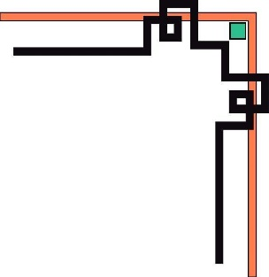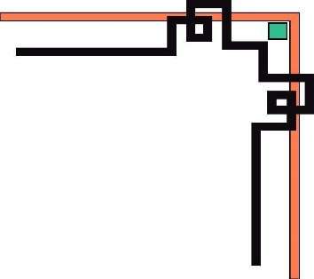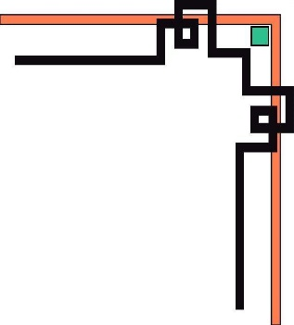

**UBND QUẬN LONG BIÊN**

**TRƯỜNG THCS THƯỢNG THANH**



BOOKS3

**BÀI DỰ THI**

**“VIẾT VỀ GƯƠNG ĐIỂN HÌNH TIÊN TIẾN”**

**NGƯỜI TỐT - VIỆC TỐT NĂM 2024**

Gương ĐHTT: Học sinh Lê Đức Anh – Lớp 9A6

Đơn vị: Trường THCS Thượng Thanh

***Long Biên - Tháng 04/2024***

**TÁC PHẨM DỰ THI**

**VIẾT VỀ GƯƠNG “NGƯỜI TỐT VIỆC TỐT”**

---------------

- Họ và tên: Lê Đức Anh

- Chức vụ: Học sinh

- Đơn vị : Trường Trung học cơ sở Thượng Thanh

**Lê Đức Anh – Cậu bé nhút nhát nhưng hiếu học**

Người ta thường nói “Học tập chính là con đường ngắn nhất để dẫn tới thành công” và có lẽ chỉ có học tập chúng ta mới có một tương lai tươi sáng. Chính vì có suy nghĩ như vậy mà Lê Đức Anh học sinh lớp 9A6 trường THCS Thượng Thanh đã luôn cố gắng phấn đấu trong học tập và đạt được những thành tích thật rực rỡ.

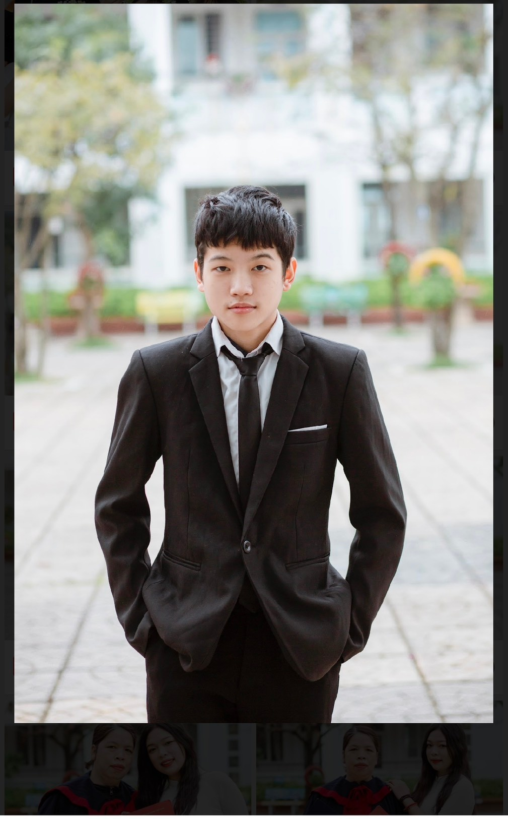 Nói đến Lê Đức Anh, chúng ta nghĩ ngay tới một anh chàng dáng người nhỏ nhắn, bước đi nhanh nhẹn, nét mặt đăm chiêu nhưng mỗi khi trò chuyện bạn lại nở nụ cười thật duyên dáng, đáng yêu.

         Đức Anh sinh ra trong một gia đình còn gặp nhiều khó khăn về kinh tế, một mình mẹ làm công việc dịch vụ để lo cho hai anh em ăn học. Ba mẹ con phải ở trọ tại Tổ 13 Phường Thượng Thanh - Quận Long Biên - Thành phố Hà Nội. Trong kí ức của Đức Anh, hình ảnh của bố thật nhạt nhòa vì bạn chẳng mấy khi được gặp và gần bố. Để nuôi hai anh em ăn học, một mình mẹ phải làm việc vất vả, công việc lại bấp bênh nên ngay từ khi còn nhỏ bạn đã rất thương mẹ của mình. Yêu mẹ, thương mẹ nên lúc nào bạn cũng trăn trở lo nghĩ cho mẹ nên dường như bạn sống khép kín hơn, ít khi chia sẻ với các bạn trong lớp về gia cảnh của mình.

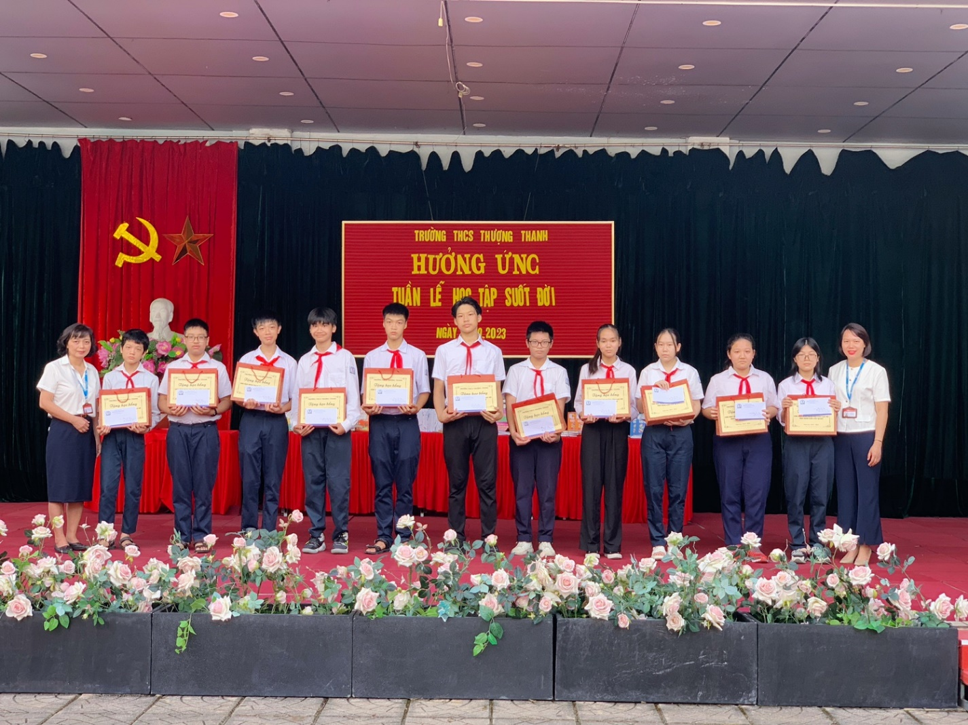 Chỉ khi nghe mẹ tâm sự về bạn: “ Đức Anh ở nhà ngoan lắm, bạn lúc nào cũng nghĩ cho mẹ, Đức Anh đã nói với mẹ: con thương mẹ nhiều lắm, mẹ vất vả vì chúng con, con sẽ cố gắng học thật giỏi, sau này đi làm để mẹ đỡ khổ. Con yêu mẹ!”. Chỉ một vài lời chia sẻ của mẹ Đức Anh ai cũng thấy bạn thật hiểu chuyện, một người con có hiếu. Chính vì suy nghĩ đó nên bạn dành hết thời gian vào học tập, chăm chỉ, cần mẫn không phải để ai nhắc nhở. Mẹ như một điểm tựa, chỗ dựa vững chắc, là niềm tin là động lực để cho Đức Anh phấn đấu thực hiện được ước mơ của mình. Vì vậy trong suốt 8 năm học dưới mái trường TH và THCS năm nào bạn cũng đạt học sinh giỏi, đặc biệt là năm học lớp 9 bạn đã gặt hái được nhiều thành tích cao trong học tập.

     Môn học mà Đức Anh yêu thích nhất là môn Toán. Bạn đã vượt qua biết bao “đối thủ” để lọt vào vòng 1 vòng 2 và đạt giải nhì cấp Quận môn Toán và chính thức ghi danh là một trong mười thành viên của đội tuyển cấp Quận, tham gia thi cấp Thành phố. Cũng như bao bạn đồng trang lứa, Đức Anh luôn miệt mài với những giờ ôn luyện bồi dưỡng học sinh giỏi tại trường hay trên Quận. Ngoài những buổi học chính thức đó, bạn còn tự nghiên cứu thêm tài liệu, không ngại khó, ngại khổ bạn luôn tự học, chủ động làm những bài toán khó, chăm chỉ luyện tập để nâng cao năng lực làm bài thi. Môn Toán là một môn học đòi hỏi tư duy logic vì vậy không phải bạn nào cũng học được và học tốt nhưng với Đức Anh, học Toán là niềm vui, niềm say mê vì vậy lớp tôi luôn đùa và đặt tên cho bạn với cái tên thật đáng yêu: ***“Cư sĩ Toán học”.*** Đức Anh có thể ngồi học toán cả ngày mà không biết chán. Chính sự kiên trì, cố gắng cùng với niềm đam mê, ý chí quyết tâm trong học tập đã giúp bạn rinh giải Khuyến khích của kỳ thi Học sinh giỏi cấp Thành phố môn Toán.

Với niềm đam mê môn Toán của mình, Đức Anh sẽ mãi là tấm gương sáng với lớp 9A6 nói riêng và HS toàn trường nói chung. Chúc cho ước mơ của Đức Anh sẽ thành sự thật. Tập thể lớp 9A6 luôn tự hào về “Cư sĩ Toán học của lớp”!

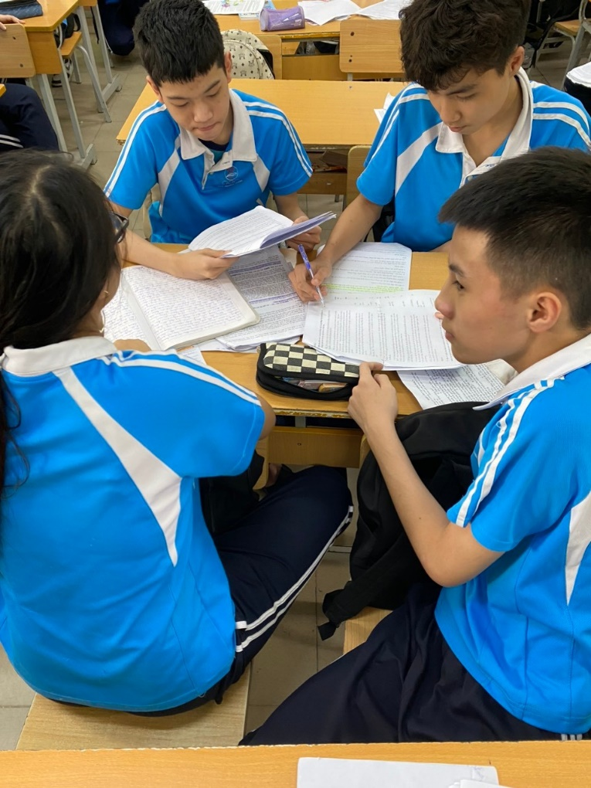

Và còn đây nữa, trong các đợt thi khảo sát của trường ba môn Toán- Văn- Tiếng Anh, bạn luôn đứng đầu và là thủ khoa của lớp, thật đáng ngưỡng mộ phải không các bạn?

Các bạn ạ! Cuộc sống là một món quà tuyệt đẹp và đầy ý nghĩa trong mỗi chúng ta, nó không chỉ là một hành trình đầy niềm vui và hạnh phúc, không đơn giản là thức dậy mỗi sáng và lên giường mỗi tối; mà cuộc sống còn phải trải qua những dư vị của sự khó khăn, vấp ngã trên đường đời để rồi vươn lên có được thành công và hạnh phúc. Cuộc đời đâu phải ai sinh là đã được hưởng may mắn, đủ đầy? Có người khi sinh ra đã ở vạch đích lại có người sinh ra đã thiệt thòi hơn người khác, nhưng nếu chúng ta biết nắm bắt, kiên trì, biết vượt qua thì chúng ta vẫn thành công trong cuộc sống và Đức Anh chính là người như vậy.

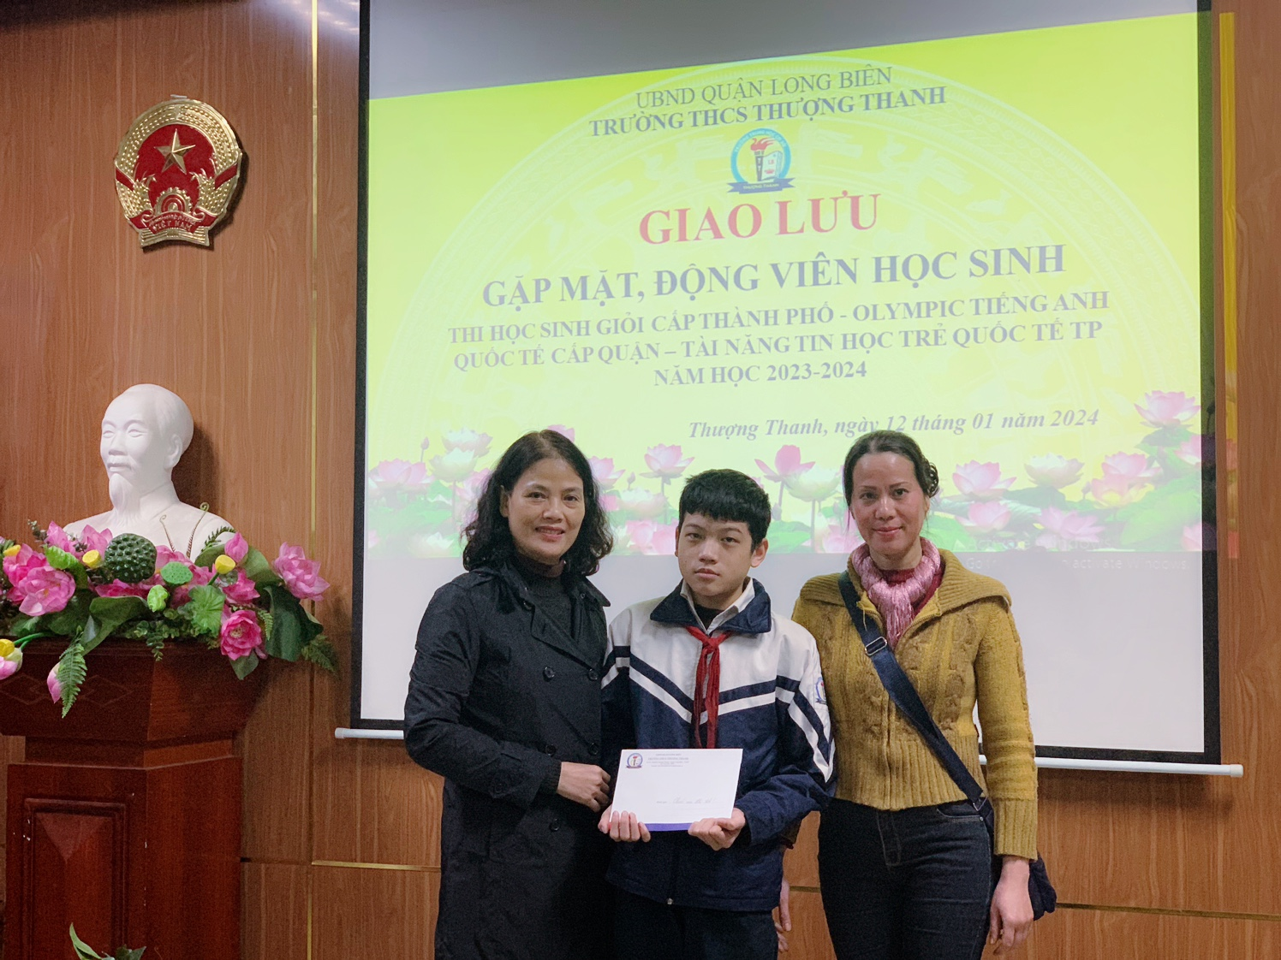 Có thể nói, Đức Anh là tấm gương sáng, vướt khó vươn lên trong học tập. Bạn là dòng nước tưới mát tâm hồn mẹ sau những ngày làm việc vất vả, nhọc nhằn, là bông hoa tươi thắm trong vườn hoa thành tích của trường. Và có lẽ với kết quả học tập mà bạn đã đạt được, chúng ta cũng hy vọng trong đợt thi vào THPT sắp tới, Lê Đức Anh sẽ lại tỏa sáng ghi danh vào bảng vàng thành tích của trường THCS Thượng Thanh.